49, Leningradsky Prospekt:
Moscow 125468
Phones 943 9990
Fax 943 9594
125468 г. Москва,
Ленинградский проспект, 49
Коитактный теяефон: 943-99-90
Факс: 943-95-94

Г-ну Хуану Хосе Перманьер де Микель,
Генеральному Секретаpю
Международного Института Мира
Барселона

Москва, 2 июня 1993 г.

Уважаемый сэр,

благодарю вас за теплые слова в мой адрес и за информацию о Между-народном Институте Мира. Должен сказать, что я с большим удовлет-ворением узнал о создании вашей ассoциации. Совершенно согласен с вами в оценке настоящего момента как переходного. Действительно, мы находимся перед серьезным выбором, и каждый человек, сознающий свою ответственность перед историей, должен внести посильный вклад в укрепление мира на планете. Поэтому я с благодарностью принимаю ваше предложение и надеюсь, что наша совместная деятельность на этом пути будет плодотворной.

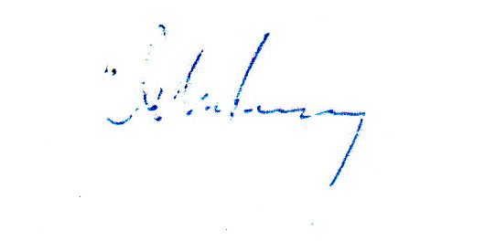
Искренне ваш,

Михаил Горбачев
NºC2539
4.06.93r.

